Планирование исследования по сбору доказательства воздействия внесённых преобразований

Приступая к реализации плана развития школы нужно было продумать механизм мониторинга, который позволил бы достаточно достоверно контролировать наш путь к достижению основной цели. Нужно было оценить, на каком этапе реализации плана развития школы мы сейчас находимся, совпадают ли фактические результаты данного этапа с ожидаемыми результатами. Для этого нужно было выработать критерии успеха для каждого этапа , на основании которых мы могли бы судить об эффективности тех мероприятий, которые были нами проведены в период практики в школе. Также, есть смысл разработать критерии успеха и методы оценки эффективности дальнейших мероприятий, которые будут происходить в течение года, в целях реализации плана развития школы и достижения главной цели.
За период проведенной практики в школе , применяя в деле полученную во время курсов обучения по Кембриджской программе теорию внедрения изменений в преподавании и обучении, я приобрела большой необходимый жизненный опыт в осуществлении изменений, непосредственно участвуя в этом сложном процессе и даже являясь им инициатором.
На последней неделе практики пришла пора проанализировать, что мы предпринимали, какие методы исследования использовали, эффективно ли это было и что это нам дало?
Пройду последовательно с первого дня практики в школе. Первым шагом моего исследования - встреча с директором школы, который проявил заинтересованность, поддержал меня и мою идею о необходимости внедрения преобразования в школе. Кроме того, предложил, в долгосрочном планировании, проводить обучение в педагогическом коллективе по применению новых подходов в преподавании и обучении, чем меня очень порадовал, значит, моё исследование в действии будет продолжаться с поддержкой директора. Также я согласовала с директором свое выступление на совещании при директоре, и где я могла бы провести анкетирование учителей, на что я получила одобрение и поддержку.
Моё выступление на совещании прошло успешно. Это можно было увидеть по результатам рефлексии, в ходе личных бесед с коллегами. Оно позволило мне найти единомышленников и организовать инициативную группу.
После создания инициативной группы, мы сделали SWOT- анализ, который позволил выявить сильные и слабые стороны нашего коллектива, определить диапазон стратегий, которыми владеют учителя нашей школы, наметить пути решения задач моего исследования. Кроме того это анкетирование позволило определить, методы применения знаний и обобщения опыта в школе. По моему мнению, это углубление, обобщение и популяризация знаний.
Одним из заданий для выполнения в период практики в школе было: Определить, к какой категории относятся ученики нашей школы. В исследовании приняли участие классные руководители 7, 8, 9,10 классов. Методом беседы с классными руководителями, наблюдениями за классами было определено, что из 78 учащихся данных классов, большинство детей относятся к принимающей категории.
Диаграмма «Определение категоризации учеников».

Исследуя этот момент, мы с инициативной группой пришли к выводу, чтобы наши ученики соответствовали категории воздействующих учеников нужно повышать мотивацию детей организацию работы в группах. Следующим шагом было проведение анкетирования, по выявлению мнения и взглядов учителей и учеников на процесс обучения в школе. Оно дало представление о том, что коллективу не нравится нынешнее положение вещей. Только 45 % учителей, считают, что процесс обучения хорошо и чётко организован. Значит в целом, коллектив не доволен состоянием преподавания, но 99% учителей на вопрос о преобразованиях в школе ответили - готовы к изменениям в образовательном процессе. Что дало большие надежды в нашей дальнейшей работе.
Сделав анализ опроса учеников - получили следующие результаты: 84 % удовлетворены учебным процессом, 2 % неудовлетворены, 1 % учащихся не знает, что ответить.
Мнения родителей до исследования в действии определяли методом выборочного опроса в начальных классах, среднем звене и старших классах.
Обработали мнения и получили такие результаты: удовлетворены учебным процессом, в среднем – 47 %, в старшем звене- 36 %. Это показало нам, что действительно пришло время меняться. Преобразования необходимы и неизбежны.
Мнения родителей «Удовлетворяет ли Вас учебный процесс».

В ходе первой недели, проведя сбор данных, появилось осмысление о необходимости новых подходов в образовательный процесс не только у инициативной группы, но и у всего коллектива.
Исходя, из общего анализа всех данных пришли к выводу, что приоритетом нашего плана развития школы будет: организация групповой работы для эффективности образовательного процесса.
Целью исследования в действии станет: повышение мотивации учащихся через организацию групповой работы.
Задачами: формирование осмысления о необходимости групповой работы в образовательный процесс; содействие коллегам в применении новых подходов в обучение через коучинг и менторинг; создание информационного пространства, обеспечивающего профессиональный рост учителя.
С таким подходом я провела первое мероприятие, отдавая важное ему значение, готовилась основательно, сделала презентацию курсов прохождения повышения квалификации по программе обучения учителей Кембриджского подхода к процессам преподавания и обучения, представила интересные видеоматериалы о методах преподавания, провели рефлексию о необходимости изменений в системе образования . Именно здесь и была собрана первая информация, в виде анкетирования учителей, о мнении педагогов к программе нововведений в сфере педагогики. После проведенной рефлексии коучинга, наш педагогический коллектив в своем большинстве выразил желание непосредственно участвовать в процессе изменений, что дало большой заряд в начинании воплощения теории в практику.
Невозможно провести исследовательскую работу в одиночку, в этом мне должны были помочь учителя прошедшие Программу 3 и 2 уровня, но, к сожалению, в нашем коллективе есть учителя прошедшие Программу только 3 уровня, в обучении которых не было процессов коучинга и менторинга.
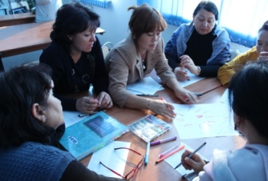
Поэтому следующим моим шагом было проконсультировать учителей прошедших третий базовый уровень о проведении коучинга и менторинга. Для того, чтобы убедиться, в понимании педагогов этих процессов применила диаграмму Венна, которая позволила найти общее в этих процессах и назвать отличия коучинга и менторинга. Особого труда не составило в выборе коуча и ментора, так как они имели опыт работы в наставничестве и знания опыт по применению новых подходов в преподавании и обучении. В результате я получила коуча и ментора для проведения коучингов и менторингов с инициативной группой.
Для решения поставленной цели, члены инициативной группы должны овладеть 7 модулями обучения, поэтому коуч Т.А.К. - учитель физики, образование высшее, категория первая, провела сессию для учителей.
Коучинг «Интерпритация 7 модулей в обучении и преподавании»

В ходе, этой сессии произошло ознакомление с модулями программы. Во
время коучинга, учителя в групповой работе, выполнили флипчарты по каждому модулю, определили элементы, которые каждый из них использовал в своей работе раннее, и сделали выводы, почему не было высокой результативности их уроков. Ожидаемые результаты частично оправдались: Учителя заинтересовались работой в группе. Это заключение я сделала, наблюдая за коуч – сессией и анализируя рефлексию учителей. Потребовался мастер – класс и серия открытых уроков с применением групповой работы . Эти мероприятия провели учителя , прошедшие курсы 3 уровня. Нужно было убедить коллег, что групповая работа – достаточно эффективная методика для решения определённых нами школьных проблем. Рефлексия показала, что шаг был сделан верно.
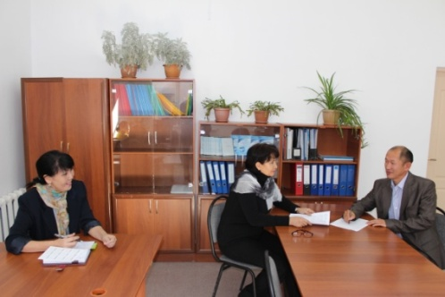
Одним из проблем учителей была работа над повышением мотивации учеников на уроках. И поэтому следующим шагом стало введение процесса менторинга. Для исследования эффективности этого процесса, ментор (учитель химии, образование высшее, стаж 18 лет) прошедший обучение по Программе 3 уровня и получивший посредством коучинга представление о менторинге провёл сессию с подопечной Н.Л.Г. (учитель русского языка, образование высшее, категория высшая, стаж 28 лет), после посещения урока.
Менторинг «Выявление барьеров и пути их решения».
В ходе менторинга « Определение барьеров и пути решения проблем» подопечная сделала саморефлексию урока. Далее ментор с помощью правильно поставленных вопросов подвёл подопечную к самостоятельному определению барьера на данном уроке. После того, как барьер был выявлен - нет четкого проведения рефлексии, вследствии того, что учащиеся только начали обучение, и нет сформированных навыков. Ментор, тактично, помог найти пути решения проблемы, посоветовав четко формулировать вопросы и проводить рефлексию, используя стратегии «3,2,1», «Светофор», учитывая возрастные особенности детей. В результате проведенного менторинга учитель определил для себя урок будет оценен в результате рефлексии учащихся.
Коучинг «О способах разделения на группы и распределении ролей в группах» прошёл продуктивно. Коуч Т.А.К. после теоретического материала, рассказала о том, как составлять алгоритм действий при групповой работе.
В результате подопечный учитель Т.Н.Т. получила рекомендации по написанию примерного плана по составлению алгоритма действий в группах, выполнение правил при работе в парах, распределение ролей.
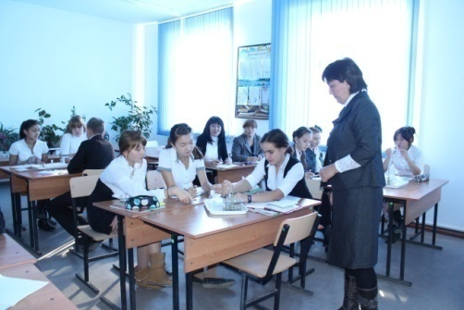
Наблюдая, как проводятся уроки, следует отметить изменения в работе учителей и детей. Работая в группе, разбитых по зонам развития детей, на уроке химии дети проводят самопроверку, формируют выводы, которые реализуются в флипчартах. Учитель Т.Н.Т. (образование высшее, категория первая, стаж 10лет) успешно разделила класс на группы, мотивировала действия детей, посредством дифференцированного подхода.
Урок химии по теме: «Типы химических реакций» в 8 «В» классе.
Для учащихся, которые усвоили материал, продуман самоконтроль. На таких уроках он целесообразен, так как экономит время, кроме того, учащиеся осознанно подходят к своим “пробелам” и ликвидируют их, не боясь получить низкую оценку. Так же учитель предложила задания творческого характера. Эти задания предусматривают: не только знание предыдущей темы с данной, но и умение совместить их в нестандартной ситуации. Наивысший бал за урок получили ученики, справившиеся со всеми заданиями.
Далее для этих учащихся учитель Т.Н.Т. в своей саморефлексии отмечает, что поставленные цели были реализованы, так как учащиеся с полным обоснованием выполняли задания в группах, могли найти ошибку и исправить ее, делать выводы относительно правильности выполнения операций, могут критически осмыслить полученный результат. Рефлексия уроков показала что, несмотря на короткий период наблюдений, наши дети отметили улучшение в учебном процессе, изменения в своих действиях на уроках. В результате проведенного урока можно увидеть работу коуча Т.А.К. - достаточно эффективная методика для повышения мотивации учителя и учащихся на уроке. Рефлексия показала, что шаг был сделан верно.
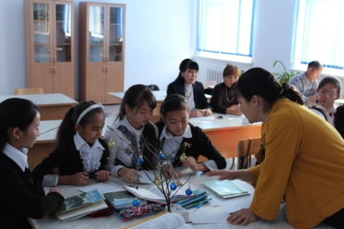
Порадовала исследовательская работа учителя русского языка и литературы Р.Г.В. (образование высшее, категория высшая, стаж 30 лет) в 6 классе. До исследования учитель Р.Г.В. систематически работала: используя критическое мышление, ИКТ.
У неё не было трудностей в планировании серии последовательных уроков. Изучение новой темы проводилось методом групповой работы. Класс был разбит на 3 группы по 6 человека. На стадии осмысления решали поставленную задачу, работая в группах с материалом карточек. Сделали вывод о причинах написания пре- и при- . Один ученик от группы продемонстрировал результат работы у доски. Спикерами выступили как сильные, так и слабые учащиеся. Сформулировали правило написания приставок пре- и при-.
Учитель старался не оставить ни одну группу без внимания, нацеливала их, направляла на работу. Затем учащимся было предложено творческое задание: написать текст-рассуждение «Почему в слове прибыть пишется при-, а в слове презабавный - пре-?» затем, обсудив в группе свои записи, прочитали лучшую работу. Изученный материал учащиеся обобщили и оформили на флипчарте. Защитили группой составленный кластер.

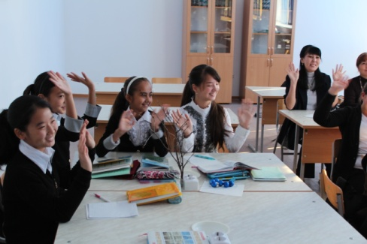
Урок русского языка в 7 «Б» классе
Рефлексия прошла в виде беседы по вопросам на рефлексивном листе: Какую цель мы ставили в начале урока? Какие трудности возникали? У кого остались вопросы? Какие? Что в изученном сегодня для вас самое главное? Были ли моменты радости, удивления от своих удачных ответов? Были ли моменты недовольства собой?
Делая саморефлексию, учитель Р.Г.В.. отмечает, что удалось применить новые подходы (групповую форму работы). Считает, что работа в группах практически удалась. 2 группы работали слаженно, активно вовлекались в рассуждение. 3 группа не определилась со скипером, работа шла неактивно. Применяла технологию критического мышления, ребята с интересом заполняли таблицу ««Знаю. Хочу знать. Узнал», работали с кластерами. Учитель отметила что изначальное отсутствие навыков работы в группах, низкая мотивация самостоятельной работы; не четко сформулированные критерии оценивания; не желание учащихся работать с определенным контингентом учащихся; нерациональный расход времени на организационные моменты - эти барьеры преодолены и что организация групповой работы, рефлексии учеников дало свой результат, у детей появился познавательный интерес.
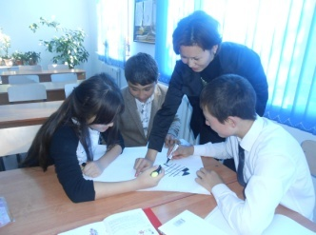
Наблюдая, урок английского языка в 9 «А» классе на тему «Healt hhabits» мы с коучем отметили, что учитель М.А.Г. (образование высшее, категория общая, стаж 5 лет) освоила полученные знания по организации групповой работы, дети активно обсуждали, составляли кластер.
Работа в группах на уроке английского языка по теме«Healt hhabits» в 9 «А» классе.
Но во время защиты, были сложности в том, что учитель не давал возможности выступать спикерам. При любой заминке, учитель М.А.Г. брала инициативу в свои руки. Мы посоветовали учителю просмотреть запись урока и проанализировать организацию самостоятельной работы и защиты кластеров, отметив положительные и отрицательные моменты. Подумать каким образом можно отрицательные моменты перевести в положительные.
Думаем, что учитель М.А.Г. просмотрев запись своего урока, сделает нужные выводы.
На последней неделе практики, подводили итоги. Учителя инициативной группы написали саморефлексию об исследовании в действии, где отметили повышение мотивации учащихся, были взяты интервью у родителей, которые отметили повышение мотивации у детей, у учащихся, которые рассказали о повышение интереса к обучению. Проведено анкетирование, в котором были те же вопросы, что и до начала практики «Чем ты чаще всего занимаешься на уроке?», которое показало, что наше исследование имеет положительный результат.
Диаграмма «Определяющая, виды работ выполняемых учащимися на уроках»
В ходе обзорного анализа, проведённых работ, можно сделать вывод, что моё исследование в действии имело положительный результат. Были привлечены в работу учителя прошедшие подготовку 3 уровня, которые не сразу, но включились в работу. Наши совместные действия показали, что несмотря на такой короткий срок, наша цель плана развития школы была выполнена: наши дети стали активнее на уроках, готовы оказать помощь другим ученикам, стали смелее участвовать в обсуждении процессов обучения.
Исследование в действии сделало первые шаги в изменении практики учителей, их понимание сущности практики и условий ее реализации.
Мы уже не сможем работать по старому, поэтому наше исследование будет продолжаться.

Приложение
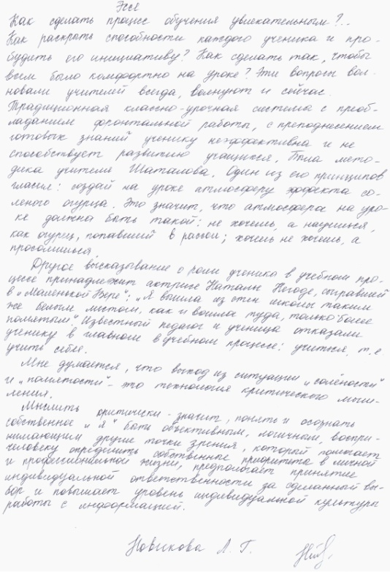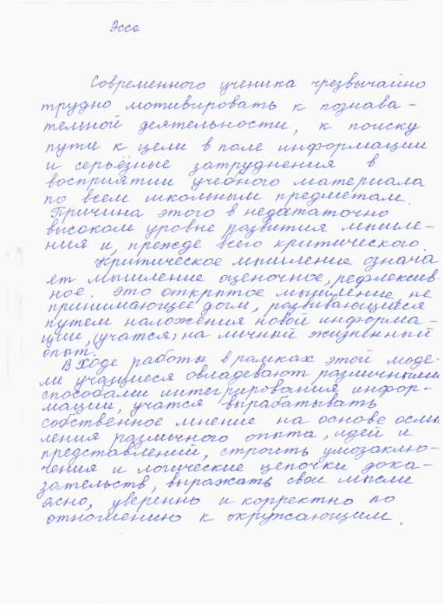
Эссе учителя Н.Л.Г. Эссе учителя Т.Н.Т.

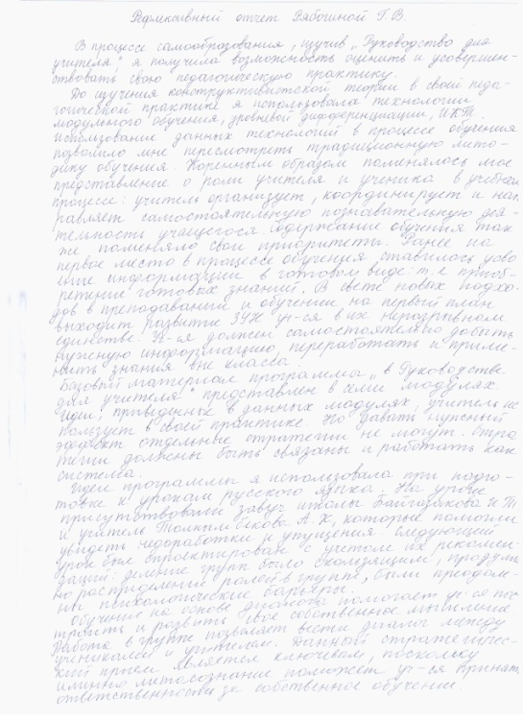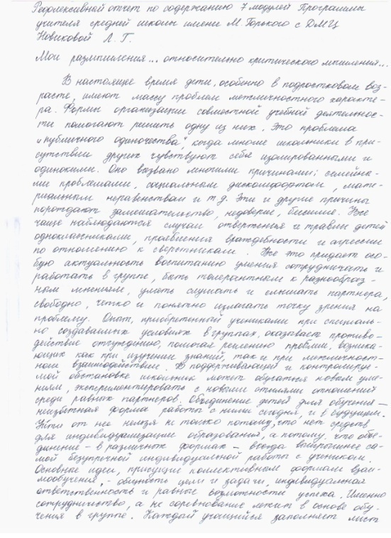
Рефлективный отчет учителя Р.Г.В. Рефлективный отчет учителя Н.Л.Г.

Серия последовательных уроков по химии 8 класс

№ | Тема урока | Цель | Вызов | Реализация знаний | Рефлексия
1 | Атомы и молекулы. Атомно-молекулярное учение | Ознакомление с понятие атомы и молекулы; развитие навыков сравнивать, работать практически, делать выводы | «Мозговой штурм»  Что такое атомы и молекулы? Чем они отличаются? | 1.Работа с текстом  2.Самостоятельная работа в группах: составление моделей молекул воды, углекислого газа, водорода, серной кислоты | Синквейн
2 | Относительная атомная масса химических элементов. Относительная молекулярная масса вещества Определение массовой доли элемента в веществе | Формирование знаний о химической формуле, показывающей качественный и количественный состав вещества; умение определять относительную атомную массу, относительную молекулярную массу вещества, массовую долю элемента в веществе | «Ассоциация»  О чем может пойти речь на уроке, какая ассоциация возникает, когда вы слышите выражение массовая доля элемента в веществе | 1.Игра с мячом «Приведи примеры»: называть простые и сложные вещества на выбор  2.Задание: вычисление относительной атомной и молекулярной масс  3. Задание: определение массовой доли элемента в веществе | Кластер
3 | Решение задач на вычисление относительной молекулярной массы вещества и массовой доли элемента в веществе | Закрепить знания о относительной молекулярной массе и массовой доле элемента, развить навыки вычисления Mr и массовой доли элемента в сложном вещества | Работа с вопросами "мы вместе" | 1.Решение задач по группам  2.Взаимопроверка | Прием «Самоанализ» тренинг навыков рефлексии собственных состояний «знаю – не знаю»
4 | Чистые вещества и смеси. Практическая работа «Очистка загрязненной повареной соли» | уметь работать с лабораторными приборами и веществами, обращать внимание на происходящие явления и изменения цвета вещества в процессе опыта. Уметь записать в тетрадь ход, результаты и выводы проводимого опыта; развить умение аккуратно и внимательно выполнять практическую работу; выработать внимательность и аккуратность при работе с лабораторными приборами | Прием «Инструкции»:  На стадии вызова учащимся могут быть даны инструкции по их дальнейшей работе в течение урока | 1.Выполнение практической работы  2. Групповая работа:  защита практической работы | Рефлексия: интервью и заполнение анкеты на тему : «Чему меня научили уроки химии?»

Урок № 1 Атомы и молекулы. Простые и сложные вещества
Цель: ознакомление с понятиями атомы и молекулы, простые и сложные вещества, научить их различать; развивать знание и умение учащихся сравнивать, сопоставлять, обобщать; воспитать внимательность.
Оборудование: интерактивная доска, макеты атомов и молекул, химические вещества
Тип урока: комбинированный
Ход урока:
1. Сообщение целей урока, плана урока, системы оценивания
2. Восстановление опорных знаний (работа в группах)Прием “Покопаемся в памяти”
1гр. Какие вещества называются чистыми?
2гр. Что такое смеси?
3гр. Чем отличаются физические явления от химических?
4гр. Способы разделения смесей
ІІІ. Новая тема: Опорный конспект
Учение о молекулах и атомах окончательно было признано в 1860 г. На Всемирном съезде химиков в Карлсруэ. До этого высказывал свои представления М.Ломоносов: тела в природе состоят из молекул, в состав которых входят атомы. Многообразие веществ он объяснял соединением разных атомов в молекулах и различным расположением атомов в них. Удивителъно верной и смелой для того времени оказалась мысль М.В.Ломоносова о том, что некоторые молекулы могут состоять из одинаковых атомов. Учение об атомах получило дальнейшее развитие в трудах известного английского ученого Джона Дальтона.
Атомы – мельчайшие химически неделимые частицы веществ.
Молекулы – мельчайшие частицы многих веществ, состав и химические свойства которых такие же, как у данного вещества.
Например, молекула воды состоит из одного атома кислорода и двух атомов водорода. Молекулы при химических реакциях распадаются, т.е. они являются химически делимыми частицами.
Сложные вещества состоят из атомов разных видов ( например, вода, сульфид железа, поваренная соль), в химических реакциях могут разлагаться с образованием нескольких других веществ.
Простые вещества состоят из атомов одного вида (например, водород, сера, кислород, железо), в химичесих реакциях не могут разлагаться с образованием других веществ.
IV. Закрепление: Работа группами
І задание:
1 группа: выполнение модели молекулы воды (ориентир схема на бумаге)
2 группа: выполнение модели молекулы углекислого газа (ориентир схема на бумаге)
3 группа: выполнение модели молекулы водорода (ориентир схема на бумаге)
4 группа: выполнение модели молекулы серной кислоты (ориентир схема на бумаге)
ІІ задание:
Из комплекта веществ выбрать:
1, 2 группа: простые вещества
3, 4 группа: сложные вещества
Взаимопроверка, взаимооценка
VI. Домашнее задание: параграф 6 зад. 2,3
V. Подведение итогов урока, выставление оценок.
VI.Рефлексия: Синквейн

Приложение 1
1гр. Какие вещества называются чистыми? Примеры
2гр. Что такое смеси? Приведите примеры
3гр. Чем отличаются физические явления от химических?
Приведите примеры
4гр. Способы разделения смесей. Раскройте 2 способа.
Приложение 2
1 группа: выполнение модели молекулы воды (ориентир схема на бумаге)
Н Н

О

2 группа: выполнение модели молекулы углекислого газа (ориентир схема на бумаге)
С

О О

3 группа: выполнение модели молекулы водорода (ориентир схема на бумаге)
Н Н

4 группа: выполнение модели молекулы серной кислоты (ориентир схема на бумаге)
НОO
S

НОO

Приложение 3

1 и 2 группа: что такое простые вещества?
H₂, H₂SO_{4,} O₂, Fe, Cu,
CaCO₃, CO₂, N₂, HNO₃, Au

3 и 4 группа: что такое сложные вещества?
H₂, H₂SO_{4,} Ag, Fe, CuSO₄,
CaCO₃, CO₂, N₂, HNO₃, Au

Приложение 4
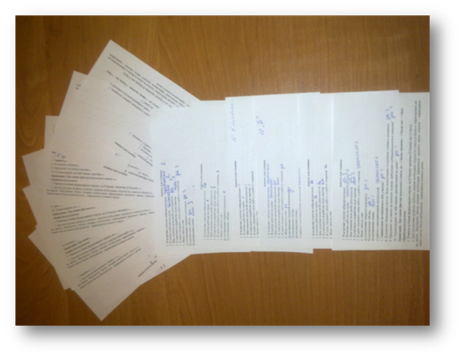
Анкетирование «Определение категоризации учеников».

